**Студия «Художественная роспись»**

**Реклама и расписание студии:**

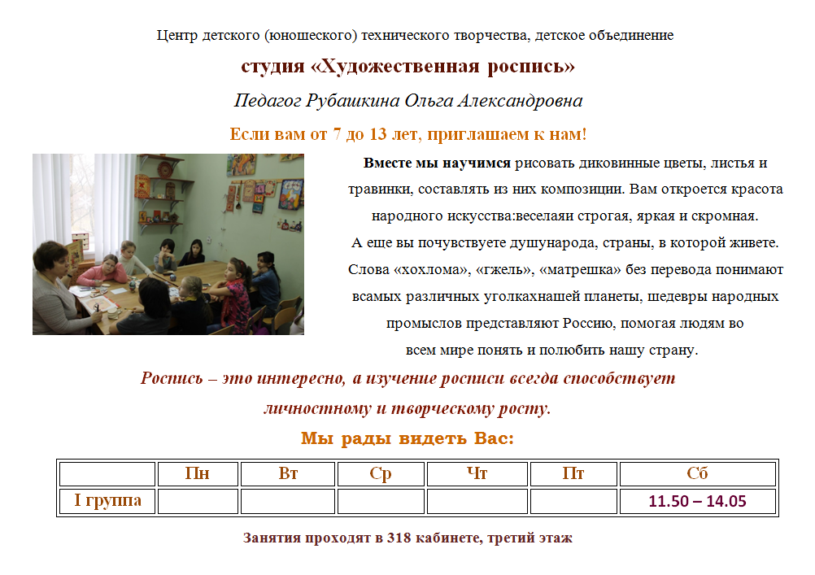

**О студии:**

В Центре детского (юношеского) технического творчества уже много лет работает студия «Художественная роспись», руководителем которой является педагог высшей категории с большим стажем Рубашкина Ольга Александровна, выпускница художественно-графического факультета РГПУ им. Герцена. Уже более 20 лет она работает с детьми, знакомя их с прекрасным миром декоративно-прикладного искусства.

На занятиях в студии «Художественная роспись» ребята знакомятся с удивительным миром декоративных росписей (по дереву, металлу, стеклу, керамике), осваивают элементы городецкой, хохломской, волховской, гжельской, жостовской, северодвинской, мезенской росписи.

Обучение идёт от простого к сложному: от простых упражнений на бумаге, с постепенным усложнением элементов росписи, к выполнению творческих композиций на различных изделиях (шкатулки, разделочные доски, игрушки, декоративные панно).

Ребята в студии учатся не только копировать образцы традиционных росписей, но и стилизовать их, придавая им современное звучание.

Кроме того, занятия художественной росписью способствуют расширению художественного кругозора, развитию мелкой моторики, воспитывают дисциплину и терпение.

Также, на базе ряда школ Кировского района: гимназия № 261 и школа № 493, Ольга Александровна ведёт занятия по программе «Освоение народных традиций в современном прикладном творчестве» (роспись по дереву, традиционные и сувенирные куклы, декупаж, валяние из шерсти).

Учащиеся студии ежегодно принимают участие в районных, городских и международных выставках и конкурсах.

* **Новости студии**
* **Работа с родителями**
* **Работы учащихся студии**
* **Работы педагога**